Министерство науки и образования РОССИЙСКОЙ ФЕДЕРАЦИИ

федеральное государственное бюджетное

образовательное учреждение высшего образования

«Казанский государственный энергетический университет»

Кафедра «ЦИФРОВЫЕ СИСТЕМЫ И МОДЕЛИ»

Отчет по лабораторной работе №7

Аппроксимация и интерполяция экспериментальных данных

«Математические модели и методы»

Выполнил:

Студент гр. ПИ-1-22

Соловьёв Л.А.

Проверил:

доц. Носков М.И.

# Казань 2023

1.



Вариант:

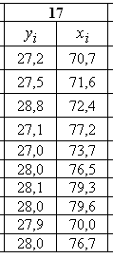  
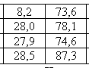  
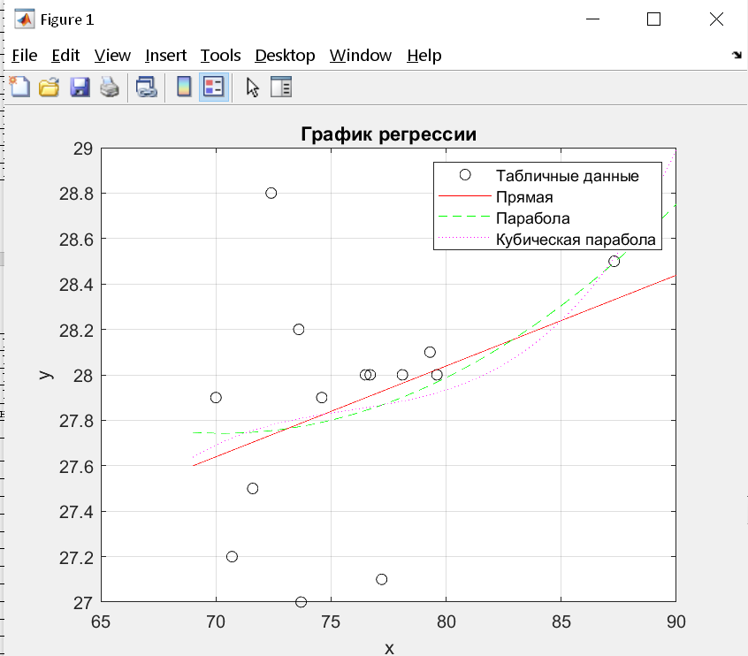

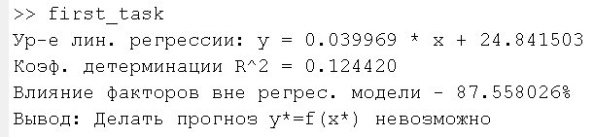  
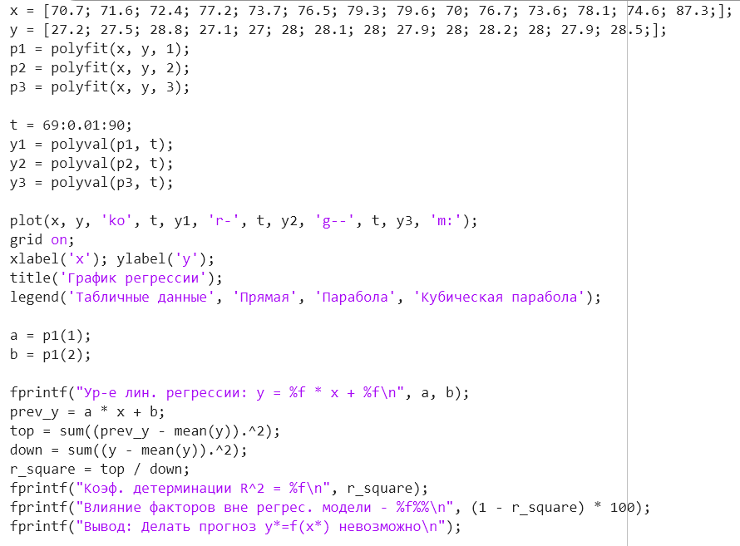

Вывод: Так как коэффициент детерминации очень низкий, то влияние факторов вне регрессионной модели – очень высокое, следовательно делать прогнозы – невозможно.

2.

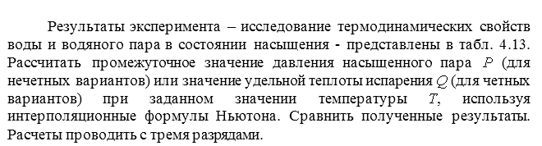

Вариант: 

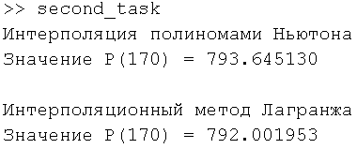

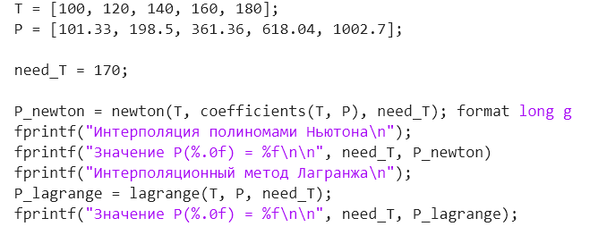 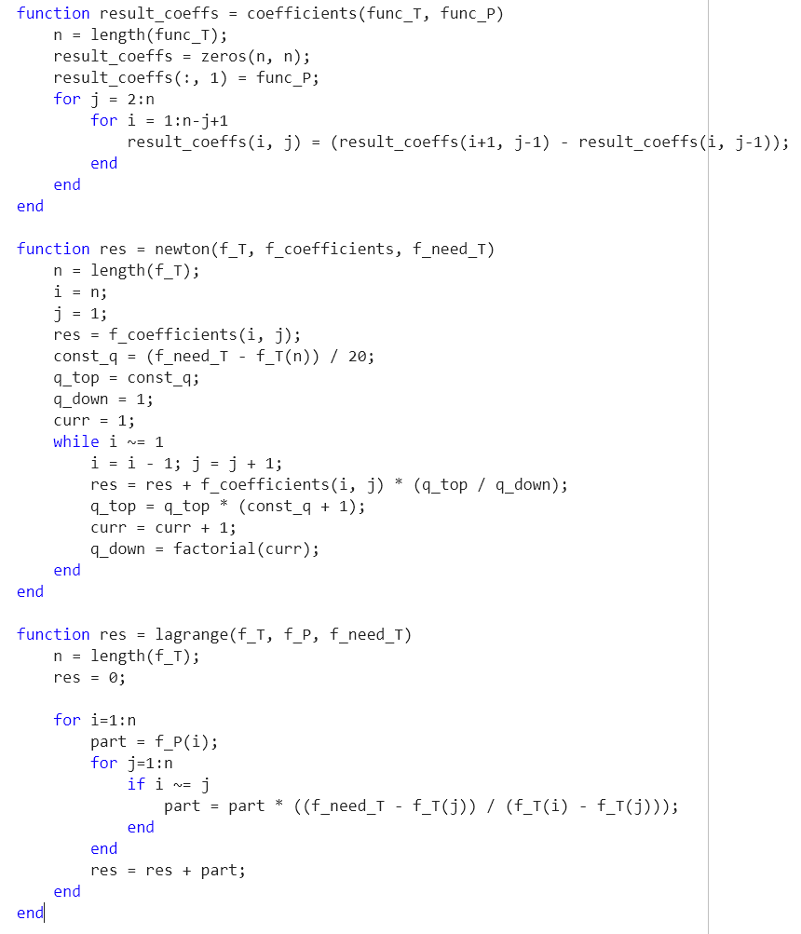

Вывод: оба метода являются хорошими вариантами для нахождения нахождении значения на основе имеющихся данных, т.е. её интерполяции